**Анализ работы**

**школьной библиотеки МБОУ Поселковая СОШ**

**Азовского района**

**за 2023 – 2024 учебный год.**

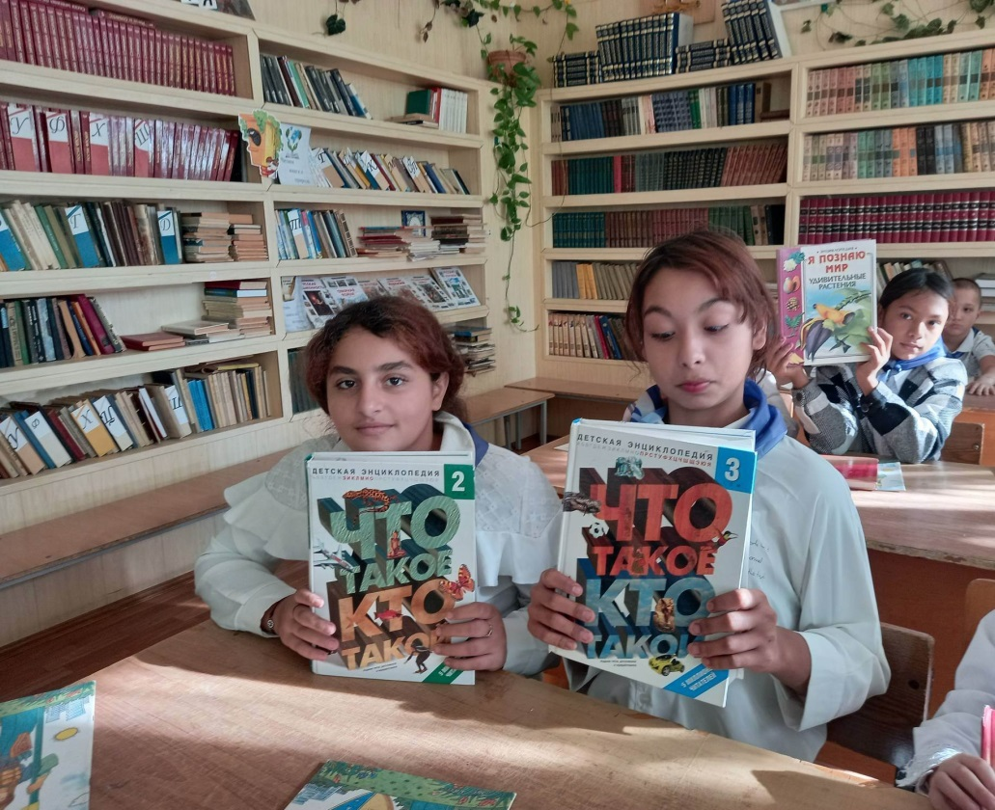

В течение прошедшего учебного года школьная библиотека все содержание работы строила согласно намеченным целям и задачам.

Библиотека работала по плану, утвержденному администрацией школы, опираясь на разделы общешкольного плана учебно – воспитательной работы.

***Общие сведения о библиотеке:***

Площадь помещения библиотеки – 82,9 м2, площадь книгохранилища ( 17,2м2) и читального зала ( 20 посадочных мест), совмещенного с абонементом –( 65,7 м2). Для осуществления образовательной деятельности имеется необходимый библиотечный фонд. Оснащенность учебниками составляет 100%. Для обеспечения информационной поддержки образовательной деятельности обучающихся и педагогических работников на основе современных информационных технологий в библиотеке имеется 1 компьютер и 1 ноутбук, имеется выход в Интернет. У всех посетителей библиотеки имеется возможность пользоваться Интернетом и библиотечным фондом.

**Общий фонд библиотеки**: 6016 экз.

Из них:

-художественная литература - 2150 экз.

Словари, энциклопедии -726 экз.

-фонд учебников – 2850 экз.

**Работа с фондом учебной литературы:**

Фонд учебников находится в библиотеке.

1. Проводился приём и обработка поступивших учебников: запись в КСУ, штемпелевание, оформление картотеки.
2. Все учащиеся были обеспечены учебниками в полном объёме согласно учебным программам.
3. Сделан заказ на новые учебники на 2024- 2025 учебный год .
4. В школе обеспеченность учебниками 100%. В целях профилактики сохранности учебников, библиотекарем проводились беседы с читателями – детьми на абонементе.

**Работа с фондом художественной литературы:**

Фонд художественной литературы находится в открытом доступе для читателей. Библиотека частично укомплектована научно – популярной, справочной, отраслевой, художественной литературой для детей:

- младшего школьного возраста(1-4 класс)

- среднего школьного возраста(5-9 классы);

- старшего школьного возраста(10-11 классы);

- учебниками и учебными пособиями.

***Справочно – библиографическая работа***

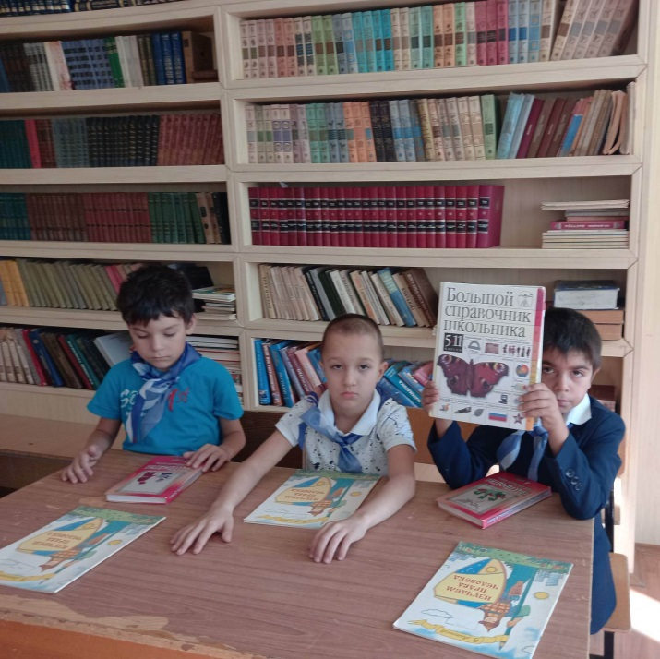

|  |  |  |  |
| --- | --- | --- | --- |
| **№ п/п** | **Название мероприятия** | **Сроки** | **Ответственный** |
|  | 1 сентября - День знаний Информация о новых поступлениях. | 1 сентября | Педагог-библиотекарь |
|  | 8 сентября – День воинской славы России. Бородинское сражение русской армии под командованием М.И. Кутузова с французской армией (1812г.) Информационный стенд | 8 сентября | Педагог-библиотекарь |
|  | 24 октября Международный день школьных библиотек. Акция «Подари книгу»(1-11). | 24 октября | Педагог-библиотекарь |
|  | 4 ноября День народного единства. День освобождения Москвы силами народного ополчения под руководством К. Минина и Д. Пожарского от польских интервентов. (1612) Информационный стенд, | 4 ноября | Педагог-библиотекарь |
|  | 07-11 ноября книжкина неделя ( по плану) | 7- 11 ноября | Педагог-библиотекарь |
|  | 9 декабря- День героев Отечества (Отмечается с 2007 года в соответствии с Федеральным законом № 231-ФЗ от 24 октября 2007 года) Информационный стенд. Беседы о подвиге наших солдат. | 8 декабря | Педагог-библиотекарь |
|  | 12 декабря – день Конституции России. Информационный стенд. | 13 декабря | Педагог-библиотекарь |
|  | 22 декабря - 85 лет со дня рождения русского писателя Эдуарда Николаевича Успенского(1937-2018) Викторина по произведениям. Библиотечный урок. | 22 декабря | Педагог-библиотекарь |
|  | 27 января – День полного снятия блокады с Ленинграда (1944г) Презентация о подвиге ленинградцев. Блокадный хлеб. | 27 января | Педагог-библиотекарь |
|  | 14 февраля - Международный день книгодарения (Акция «Подари книгу!» | 14 февраля | Педагог-библиотекарь |
|  | Неделя детской и юношеской | март | Педагог-библиотекарь |
|  | 12 апреля - 200 лет со дня рождения русского драматурга Александра Николаевича Островского(1823-1886) | 12 апреля | Учителя русского языка и литературы  Педагог-библиотекарь |
|  | 12 апреля — Всемирный день авиации и космонавтики. Информационный стенд «Первые покорители космоса». | 12 апреля | Педагог-библиотекарь |
|  | «Память в сердце храня»  80 лет Победы в ВОВ  Герои Великой Победы | Апрель-май | Педагог-библиотекарь |
|  | «Просветители земель славянских»  (день славянской письменности и культуры) Информационный стенд | Май | Педагог-библиотекарь |

В течение учебного года были проведены две тематические недели.

|  |  |  |  |  |
| --- | --- | --- | --- | --- |
| Дата | Название | Мероприятие | Участники | Ответственный |
| 29.11.2023 | День сказки | Конкурс рисунков «Моя любимая сказка»  Викторина по сказкам писателей юбиляров | 1-4 | Учитель ИЗО |
| 30.11.2023 | День энциклопедии | Акция «Подари книгу» | 1-4 | Педагог-библиотекарь |
| 02.12.2023 | День мультфильмов | Просмотр мультфильмов. Игра –квест «Любимые мультфильмы детства наших родителей, дедушек и бабушек» | 1-4 | Советник по воспитательной работе  Педагог-биьлиотекарь |

**«Недели детской и юношеской книги»**

|  |  |  |  |
| --- | --- | --- | --- |
| Дата | Мероприятие | Участники | Ответственный |
| 03.04.2024 | Создание «Книжки – малышки», по теме «Что за чудо эти сказки!» | 1-4 | Педагог-библиотекарь  Учителя нач. кл. |
| 05.04.2024 | Литературная игра « За семью печатями» | 8-9 | Педагог-библиотекарь  Кл. руководитель |
| 06.04.2024 | «Своя – игра» | 10-11 | Педагог-библиотекарь  Классный руководитель |

В течение всего года велась работа с АИС «КНИГОЗАКАЗ».

***Общие выводы:***

Школьная библиотека выполнила определенный объем работы по предоставлению пользователям необходимого информационного материала.

***Задачи на 2024 - 2025 учебный год:***

Активизировать читательскую активность в среднем и старшем звене.

Усилить работу по пропаганде детской книги .

Продолжить работу по чистке фонда от устаревшей и не пользующейся спросом литературы.

Педагог - библиотекарь – Карманова Н.Б.